Fecha: Abril/2008 | Módulo Cuentas por Pagar | Manual: Liquidación y Compensación Anticipo de Viáticos- Acreedor

LIQUIDACION Y COMPENSACIÓN ANTICIPO DE VIÁTICOS ACREEDOR

Posterior a haberse ejecutado el pago del Anticipo de Viáticos Acreedor, el funcionario que haya concluido una gira deberá presentar, posterior el formulario de liquidación del viaje, de acuerdo a la normativa existente, y hacer el reintegro respectivo en los casos en que proceda.

Proceso Liquidación y Compensación Anticipo de Viáticos Acreedor

Proceso | Transacción | Observación
A.- Liquidación Anticipo de Viáticos Acreedor (Registro del Gasto, Factura) | FB60 | Clase de Documento VL (Liquidación Viático), No. Documento SIGAF 36000…; este No. de Documento nunca deberá estar incluido en una Propuesta de Pago.  Clase de documento DV (Diferencia viáticos) No. Documento SIGAF 55000…, es el que debe incluirse en propuesta de pago. Esta clase de documento se debe registrar de forma preliminar, por lo que para que sea pagada, deber ser aprobada anteriormente.
A.1.- Monto liquidación igual al monto anticipo de viáticos acreedor
A.2.- Monto liquidación mayor al monto anticipo de viáticos acreedor.  A.3 | FV60 | Diferencia por pagar al funcionario, de acuerdo al anticipo otorgado se debe registrar en documento aparte, con clase de Documento DV (Diferencia viático), No. Documento SIGAF 55000…;
A.4.- Monto liquidación menor al monto anticipo de viáticos acreedor |  | Debe registrarse por el monto del anticipo, clase de documento VL
B.- Compensación liquidación Anticipo de Viáticos Acreedor (cta/cobrar vrs. Cta/pagar) | F-44 | Clase de Documento AB (Documento Contable), No. Documento SIGAF 10000…  Es importante indicar, que para cualquiera de los escenarios de liquidación, la compensación se realiza de la misma manera.
C.- Visualización Estado de Saldos Cuenta 1122001004 | FBL3N | Este reporte permite visualizar de manera detallada los montos abiertos a ser saldados con la transferencia SINPE a la cuenta del Fondo General, No. 10000007390100196

Previo al registro del gasto se debe acceder el Listado en fecha clave de anticipos abiertos-acreedores (pendientes de liquidación), esto permite validar los adelantos versus las liquidaciones, ya sea de manera particular por Acreedor y/o general por Sociedad.

A.- Liquidación Anticipo de Viáticos Acreedor (Registro del Gasto, Factura)

A.1.- Monto liquidación igual al monto anticipo de viáticos acreedor

Vía de Acceso

En el árbol de herramientas del menú principal de Finanzas, ingrese por la opción Gestión Financiera → Acreedores → Contabilización → FB60 -Factura.

Objetivo
Esta transacción se usa para registrar el gasto efectuado con el anticipo pagado a acreedores de viáticos,

Menú principal de acreedores

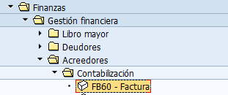

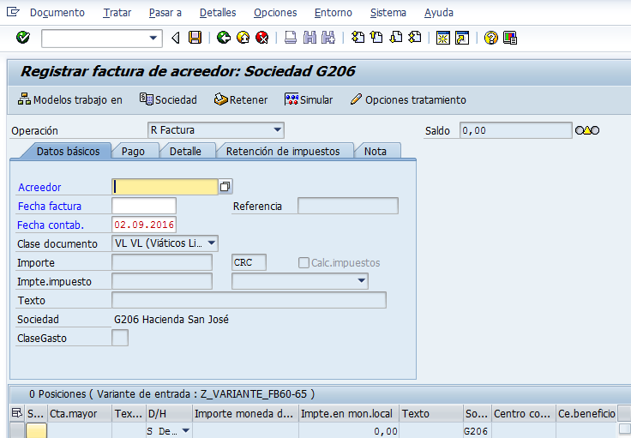

DATOS OBLIGATORIOS REGISTRO FACTURA (LIQUIDACIÓN ANTICIPO)
Nombre del Campo | Dato requerido | Descripción
Pestaña
CABECERA
Acreedor | Identificación (cédula de identidad) | Determina el número de identificación del acreedor sujeto a la liquidación del Anticipo de Viáticos (mismo del Anticipo al liquidar)
Fecha de factura | Fecha del documento Físico | Determina la fecha del documento físico de la Liquidación del Anticipo de Viáticos
Fecha de contabilización | El sistema lo da por default | Corresponde al día en que se está registrando el documento.
Referencia | No. documento Físico | Determina el No. de documento del formulario de la Liquidación del Anticipo de Viáticos
Importe | XXXX.00 | Determina el monto de la liquidación, el cual debe ser igual al monto adelantado
Texto | Liquidación ……… | Determina el fundamento de la liquidación, el cual correspondería al No. del Adelanto de Viáticos 16000…. (ya que el texto se indicó en la Solicitud)
Clase Doc. | VL / DV | Determina la clase de documento para la liquidación de viáticos.  Los documentos clase VL deben ser Contabilizados, por lo que no viajan por workflow y se compensan con el documento de pago del anticipo.  Cuando corresponde al registro de diferencia de viáticos, la clase de documento debe ser DV  (Diferencia viáticos). Este documento debe ser Grabado Completamente para que el Director Financiero la apruebe mediante el workflow.
Pestaña POSICIONES
Fecha base | El sistema propone la fecha la cual corresponde al día en que se está registrando. | Fecha a la que se refieren los datos para el vencimiento del pago neto.
Vence el:
Vía de Pago | T | Vía de pago a través de la cual debe pagar. En este caso transferencia electrónica de fondos (T)
Pestaña
DETALLE
Clv.ref.1 | Clave de referencia | Campo obligatorio, en el que se debe digitar el número de documento de pago (ZV) del anticipo.

Una vez que se ha ingresado la información se debe contabilizar , el sistema dará el mensaje indicando el número de documento contabilizado.

En este momento se ha registrado el reconocimiento del gasto, correspondiente al Adelanto de Viáticos, posteriormente se debe proceder a compensar el anticipo con la factura de liquidación.

Mediante el reporte FBL1N se visualiza el registro correspondiente al anticipo y el registro mediante el cual se hizo la afectación del gasto, mismas que se deben compensar inmediatamente.

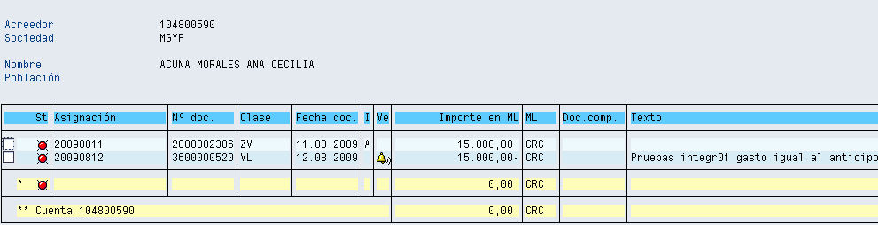

B.1.- Compensación cuenta de acreedor

Vía de Acceso

En el árbol de herramientas del menú principal de Finanzas, ingrese por la opción Gestión Financiera → Acreedores → Cuenta → Compensación (F-44).

Objetivo
Esta transacción se usa cuando se ha ingresado al sistema la factura de liquidación, es decir cuando se crea la cuenta por pagar, en este momento debe hacerse la compensación.
Menú principal de acceso
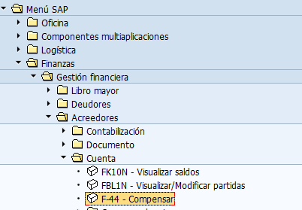

Al darle doble clic se visualiza la siguiente pantalla:

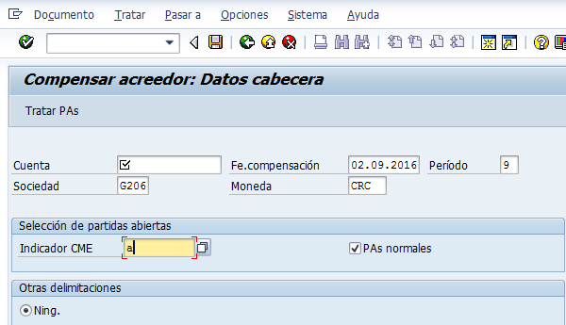

DATOS OBLIGATORIOS COMPENSACIÓN CUENTA ACREEDOR: Primera Pantalla
Campo | Dato requerido | Descripción
CABECERA
Cuenta | Identificación (cédula de identidad) | Determina el número de identificación del acreedor sujeto a la compensación del Anticipo de Viáticos (mismo del Anticipo al liquidar)
Indicador CME | A | Ind.operación en cta.mayor espec.que se han de seleccionar:  Lista de los indicadores de cuenta de mayor especial (CME) a incluir en la operación de compensación; para solicitud de anticipo, el indicador a seleccionar es la primera línea, letra A (anticipo viáticos-Caja Chica).

Los demás campos el sistema los registra automáticamente, Enter

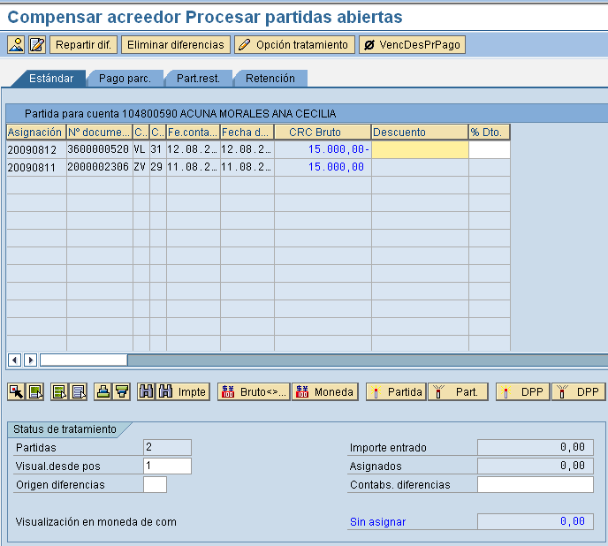

Estando en esta pantalla se visualizan todos los documentos que se pueden compensar, se desmarcan todos los documentos, haciendo doble clic en el botón marcar todo , Desactivar partidas , y darle clic a cada documento a compensar.

Por último contabilizar . El sistema dará el número de documento de compensación.

Se verifica nuevamente en el reporte FBL1N, que ambos documentos se encuentran compensados.

